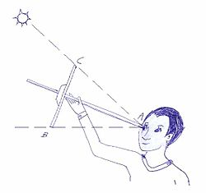 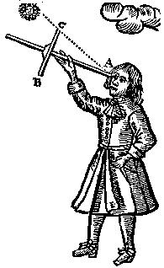

**Jakobsstaf**

De *Jakobsstaf* is een oud meetinstrument (14de eeuw) waarmee men o.a. hoogtes en afstanden van/tot gebouwen of bergen kon bepalen. Het instrument werd ook gebruikt voor bepaling van posities op aarde en boogafstanden tussen sterren. Het deed vooral dienst in de zeevaart en sterrenkunde maar ook in de praktijk van het landmeten. Het apparaat bestaat uit een lange stok met daarop loodrecht een kleinere, beweegbare stok gemonteerd (zie figuur). Op de lange stok zijn bijvoorbeeld centimeters uitgezet. Soms zie je verschillende maten van de kleinere, verticale stok getekend. Met dit project ga je een eenvoudige Jakobsstaf maken en bepalen hoe je hem gaat toepassen. Daarna voer je enkele metingen uit.

**Theorievorming**

Probeer informatie op te zoeken over de werking van een Jakobsstaf en over hoe je een (eenvoudige) Jakobsstaf kunt maken. Tip: voor de werking van de Jakobsstaf hoef je niet te begrijpen hoe wiskundige hoeken werken; je kunt in principe volstaan met het bepalen van de verhoudingen van getallen die je afleest op de Jakobsstaf.

**Onderzoeksvragen**

Nu je veel informatie hebt gevonden over de *Jakobsstaf*, kun je een selectie maken van de onderwerpen die jullie het interessantste lijken. Wat zou je hierover nog verder op willen zoeken? Welke onderzoeksvragen horen daarbij? Ga aan de slag met o.a. de onderstaande onderzoeksvraag. Let op: deze moet nog wel specifieker worden gemaakt!

*Hoe gebruik je een Jakobsstaf?*

Ga op zoek naar de antwoorden op deze onderzoeksvragen en maak een duidelijk verhaal over de informatie die je hebt gevonden.

**Praktijkonderzoek**

Kijk naar de verschillende soorten toepassingen van de Jakobsstaf. Selecteer interessante objecten waarvan je de hoogte of de afstand kunt bepalen. Kijk goed naar wat je daarvoor nodig hebt. Let bij het maken van de Jakobsstaf op dat het verticale gedeelte goed kan schuiven t.o.v. het horizontale gedeelte.